火災爆炸案 2 演練 分析參考
自行車零件製造業 - 勞工從事鐵網圍籬拆除作業爆炸災害調查分析事故基本資料
- 行業分類： 石材製品製造業 (2340)
- 災害類型： 爆炸 (14)
- 媒介物： 爆炸性物質 (過氧化二苯甲醯，BPO) (511)
- 罹災情形： 重傷 4 人
- 事故時間： 108 年 5 月 28 日 約上午 9 時 48 分
- 事故地點： 玻璃纖維布堆置場所，靠近過氧化二苯甲醯(BPO)儲放區
- 事故摘要： 勞工使用堆高機承載另一名勞工站立於貨叉托板上，對儲放過氧化二苯甲醯(BPO)場所旁之鐵網圍籬進行切割作業。過程中產生的大量火星引燃了洩漏或飛散的 BPO 粉塵，導致爆炸及火災，造成現場 4 名勞工重傷。
--------------------------------------------------------------------------------

一. 事件成因分析圖 (ECFC)
事件成因圖(ECFC)是事故成因分析(ECFA)的圖形化工具，用於按時間順序呈現事故發生的事件及相關條件。它基於收集到的證據和資訊構建。
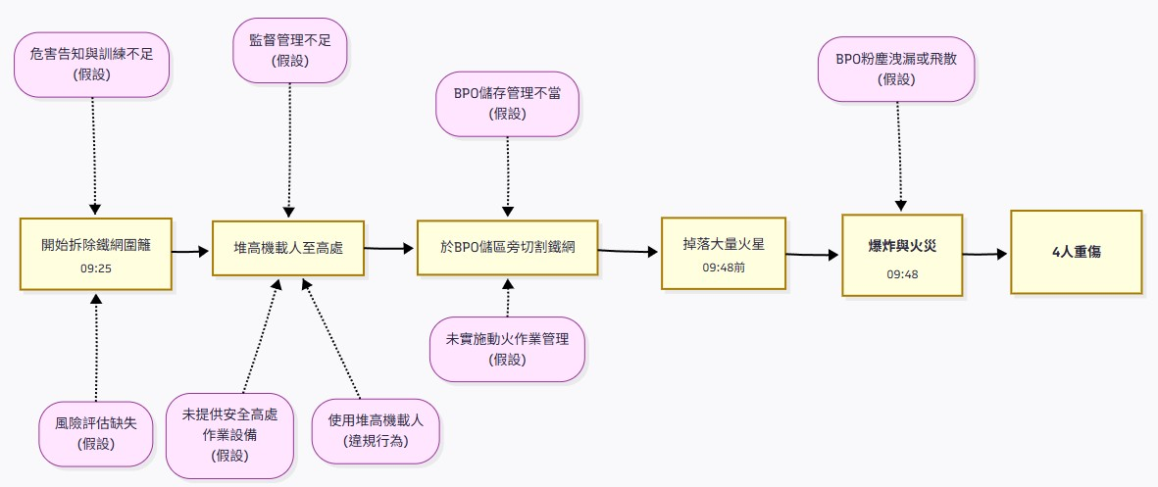

二. 時間序列表
時間序列表是另一種呈現事故時間軸和相關資訊的方式，可作為 ECFC 的輔助或替代工具。它以表格形式記錄事故發生的先後順序和相關條件。

日期時間 | 事件描述 | 事實/ 假  設 | 主(P)/  次(S)  事件軸 | 相關條件 1 (直接條件) | 相關條件 2 (條件  1 的背景或前提)
108/5/28  上午 | 規劃或決定拆除玻璃纖維布堆置場所之鐵  網圍籬及活動門 | 假設 | S | 為調整場地用途或動線 (假設) | 管理階層的決策  (假設)
09:25 許 | 勞工團隊開始從事鐵網圍籬拆除作業 | 事實 | P | 未進行作業前危害辨識與風險評估  (假設) | 缺乏非例行性作業的安全管理程  序 (假設)
時間未知 | 勞工 ○○○ 駕駛堆高機，讓勞工 ○○○ 站立於貨叉托板上 | 事實 | P | 未提供或使用安全的高處作業設備  (如高空作業車) (假  設) | - 便宜行事或為圖方便  - 公司未提供合  適設備 (假設)
時間未知 | 堆高機移動至靠近  BPO 儲放區的圍籬旁 | 事實 | P | 作業範圍涵蓋 BPO  儲放區旁 | 未將 BPO 移開或進行有效隔離  (假設)
09:48 前 | 勞工於托板上使用切割工具進行高處鐵網切割，產生大量火星 | 事實 | P | - 採用會產生火星的切割方式  - 未有防火星飛濺  措施 (假設) | 未執行或核發動火作業許可 (假設)
時間未知 | BPO 粉末或蒸氣洩漏、飛散、或堆積於  作業區域 | 假設 | C (條  件) | BPO 儲存容器破損或管理不當 (假設) | 化學品儲存與管理制度缺失 (假  設)
09:48 許 | 切割火星接觸到 BPO  粉塵，引發爆炸 | 事實 | P | - 點火源 (火星)  - 燃 料 (BPO 粉塵)  - 已達爆炸下限的  粉塵濃度 (假設) | BPO 本身具有爆炸性，且未對其危害進行有效控制
09:48 許 | 爆炸後隨即發生火災 | 事實 | P | 現場存在可燃物  (如玻璃纖維布、  BPO 本身) | 未有效區隔可燃物與動火作業區
09:48 後 | 4 名勞工多處燒燙傷，逃至水源處自救 | 事實 | P | 爆炸與火災威力強大，個人防護具不  足 (假設) | 緊急應變能力與訓練不足 (假設)
09:48 後 | 廠內員工自行滅火並通報消防局 | 事實 | P | 現場員工尚有應變能力 | 滅火設備堪用且員工知道如何使  用 (假設)

三. 為何樹分析 (Why Tree)
為何樹分析是事故調查中常用的一種邏輯樹分析方法，透過不斷追問「為什麼？」來挖掘事故的立即、構成和根本原因，特別是管理系統的缺失。
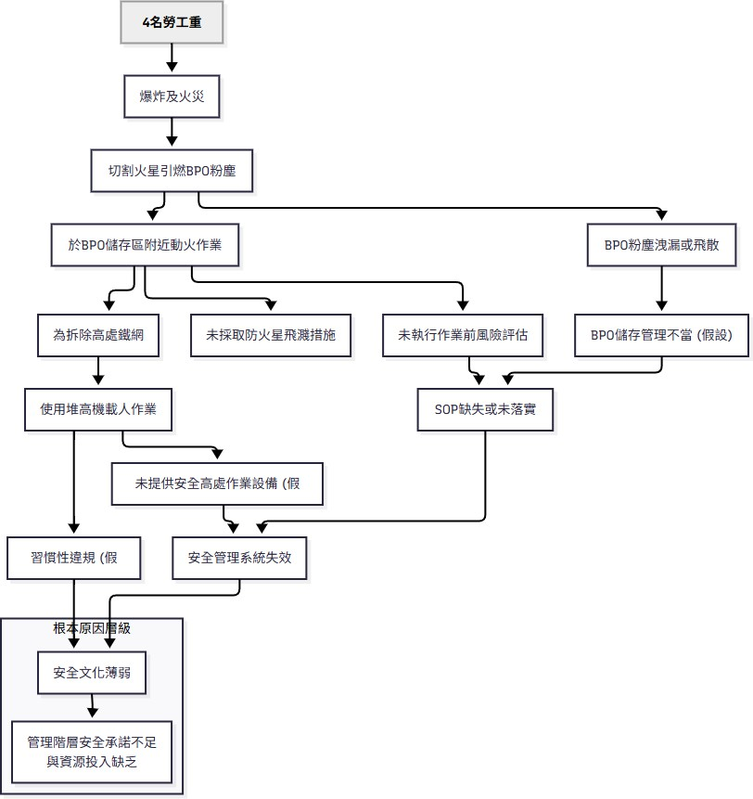

四. 屏障分析
本分析旨在識別應有但失效、缺失或不足的屏障，導致危害接觸到目標。
- 危害： 過氧化二苯甲醯(BPO)粉塵爆炸
- 目標： 現場作業勞工

屏障類型 | 屏障 | 屏障表現 (事故  時狀態) | 屏障失效原因 | 屏障如何影響事故 (失效的後果)
物理性/工程控  制 | 1. BPO 與作業區的實體隔離 | 失效/不存在 | 未將 BPO 儲存於專用、隔離的化學品儲存室；或在作業前未建立臨時性隔  離。(假設) | 使易燃爆炸性物質直接暴露於動火作業的危險範圍內。
 | 2. 切割火星飛濺的控制  (如防火毯) | 不存在 | 未評估動火作業的火星擴散風險，故未採取任何遮  擋措施。(假設) | 火星直接掉落至 BPO 粉塵可能堆積的區域，提供了  點火源。
 | 3. 安全的高處作業設備 | 不存在 | 未提供合格的高空作業車或施工架。(假設) | 迫使勞工採取使用堆高機載人的極不安全替代方  案。
行政管理/ 程序  性 | 4. 動火作業許可制度 | 失效/不存在 | 公司無動火許可管理程  序，或程序未被執行。(假設) | 未在作業前系統性地檢查與確認安全條件，使高風險作業在失控狀態下進  行。
 | 5. 作業前危害辨識與風  險評估 | 失效/不存在 | 缺乏對非例行性作業(如拆除)進行風險評估的要求。  (假設) | 未能識別出「BPO 旁動火」與「堆高機載人」這  兩大致命性危害。
 | 6. 化學品儲存管理程序 | 失效 | 將 BPO 這類爆炸性物質儲放在一般作業場所，而非  專用儲存區。(假設) | 造成了危害源 (燃料) 與作業活動 (點火源) 的致命性  鄰近。
 | 7. 現場安全監督 | 失效/不足 | 主管或安全人員未在場監督，或在場但未制止明顯  的違規行為。(假設) | 容許多個不安全行為 (堆高機載人、BPO 旁動火)  同時發生且持續進行。
 | 8. 安全教育訓練 | 不足 | 勞工未被告知 BPO 的爆炸性危害，以及在化學品附  近動火的嚴重風險。(假設) | 勞工因知識不足而未能意識到自身行為的危險性。

五. 變更分析 (Change Analysis)
本分析比較「事故狀況」與「理想的無事故狀況」，以識別導致事故的關鍵變更或差異。
因素 | 事故狀況 | 先前、理想或未發生事故狀況  (假設) | 差異 (變更) | 效果評估 (差異對事故的影響)

WHAT  (什麼) | - 拆除作業  - BPO 粉塵  爆炸 | - 拆除作業  - 作業安全完  成，無事故 | 作業方式由「安全」變為「不安全」 | 引入了致命的危害組合 (不安全動火 +  不安全高處作業)。
WHEN  (何時) | 日間正常工  時 | 日間正常工時 | 時間因素無顯著變更 | /
WHERE  (何地) | 在 BPO 儲放區旁動火 | 動火作業前，已將 BPO 移至安全地點或進行有效  隔離 | 作業環境由「無爆炸物」變為「有爆炸 物」 | 這是導致爆炸的關鍵空間條件，使點火源與燃料相遇。
WHO (何  人) | 勞工團隊(包含堆高機駕駛與切割手) | 接受過完整危害告知與安全訓 練，並由合格人  員執行的團隊 | 作業人員的安全認知與行為，由「具備安全意識」變為「安全  意識不足或忽略」 | 勞工的行為直接導致了不安全狀況的發 生。
HOW (如  何) | - 使用堆高機載人上高處  - 使用會產生火星的工  具切割 | - 使用合格的高空作業車  - 採取無火星的工法，或有完善的防火措施 | - 高處作業方法改變  - 動火作業的防護措施改變 | - 造成人員墜落與不穩定的高風險。  - 產生了引爆 BPO  的直接點火源。
OTHER  (其他) | 無 動 火 許 可、無風險評估、無現  場監督 | 有完整的動火許可、風險評估與安全監督機制 | 安全管理控制措施由  「存在且有效」變為  「缺失或無效」 | 這是所有不安全行為與狀況得以發生的根本原因，是管理系統  的全面失效。

六. 人為失效分析
本分析探討影響人員行為的深層次原因，而非僅歸咎於個人。

失誤類  型 | 主要不安全行為 | 根本原因（組織與系統層面）
違規行為 | 使用堆高機承載人員從事高處作業。 | 監督與資源：  現場安全監督機制失靈，未能及時制止違規。未提供合適的高處作業平台等安全設備。
知識性  &規則性錯誤 | 於爆炸性化學品  （BPO）儲存區旁進行動火切割作業。 | 安全管理制度：  缺乏動火作業許可與非例行作業的風險評估程序。化學品儲存與管理不當，未有效隔離危害源。  訓練與文化：  危害告知與安全教育訓練不足，人員風險認知低落。安全文化薄弱，為求方便而默許不安全作業捷徑。

七. 根本原因探討
- 管理體系缺陷：
  - 未建立動火作業許可制度和高風險作業標準程式。
  - 化學品儲存未符合安全距離要求（假設）。

防護不足：
  - 作業區域未配置防火隔離設施或自動滅火系統。

培訓缺失：
  - 操作人員未接受化學品危害及防火安全培訓。

應急缺陷：
  - 缺乏火災即時監測和即時滅火設備。

矯正措施建議：
- 制度層面：
  - 建立動火作業許可制度，明確隔離、清理、監護要求。
  - 修訂化學品儲存規範，確保安全距離和密封儲存。

設備層面：
  - 加裝防火隔離牆和自動噴淋系統。
  - 更換為無火花切割工具。

人員層面：
  - 實施化學品安全與防火專項培訓，每年演練。
  - 強制穿戴防火服及配備便攜滅火器。

本回答由 AI 生成且經講師修正，內容僅供參考。

